

**Денсаулық сақтау саласындағы мемлекеттік көрсетілетін қызметтер регламенттерін бекіту туралы**

***Күшін жойған***

Жамбыл облысы әкімдігінің 2014 жылғы 29 желтоқсандағы № 370 қаулысы. Жамбыл облысының Әділет департаментінде 2015 жылғы 27 қаңтарда № 2480 болып тіркелді. Күші жойылды-Жамбыл облысы әкімдігінің 2015 жылғы 10 тамыздағы № 193 қаулысымен

      Ескерту. Күші жойылды - Жамбыл облысы әкімдігінің 10.08.2015 № 193 қаулысымен (алғашқы ресми жарияланған күнінен кейін күнтізбелік 10 күн өткен соң қолданысқа енгізіледі).  
      РҚАО-ның ескертпесі.  
      Құжаттың мәтінінде түпнұсқаның пунктуациясы мен орфографиясы сақталған.  
      "Мемлекеттік көрсетілетін қызметтер туралы" Қазақстан Республикасының 2013 жылғы 15 сәуірдегі Заңына сәйкес Жамбыл облысының әкімдігі **ҚАУЛЫ ЕТЕДІ:**  
      1. Қоса беріліп отырған:  
      1) "Медициналық-санитариялық алғашқы көмек көрсететін медициналық ұйымға бекіту" мемлекеттік көрсетілетін қызмет регламенті;  
      2) "Дәрігердің қабылдауына жазылу" мемлекеттік көрсетілетін қызмет регламенті;  
      3) "Дәрігерді үйге шақыру" мемлекеттік көрсетілетін қызмет регламенті;  
      4) "АИТВ-инфекциясының бар-жоғына ерікті түрде жасырын және міндетті түрде құпия медициналық зерттеліп-қаралу" мемлекеттік көрсетілетін қызмет регламенті;  
      5) "Туберкулез диспансерінен анықтама беру" мемлекеттік көрсетілетін қызмет регламенті;  
      6) "Психоневрологиялық диспансерден анықтама беру" мемлекеттік көрсетілетін қызмет регламенті;  
      7) "Наркологиялық диспансерден анықтама беру" мемлекеттік көрсетілетін қызмет регламенті бекітілсін.  
      2. **"**Жамбыл облысы әкімдігінің денсаулық сақтау басқармасы**"** коммуналдық мемлекеттік мекемесі заңнамада белгіленген тәртіппен:  
      1) осы қаулының әділет органдарында мемлекеттік тіркелуін;  
      2) осы қаулының мемлекеттік тіркеуден өткеннен кейін он күнтізбелік күн ішінде оны ресми жариялауға мерзімді баспа басылымдарына және "Әділет" ақпараттық-құқықтық жүйесіне жіберуді;  
      3) осы қаулының Жамбыл облысы әкімдігінің интернет-ресурсында орналастырылуын қамтамасыз етсін.  
      3. "Денсаулық сақтау саласындағы мемлекеттік көрсетілетін қызметтер регламенттерін бекіту туралы" Жамбыл облысы әкімдігінің 2014 жылғы 14 сәуірдегі №116 қаулысының (Нормативтік құқықтық актілерінің мемлекеттік тіркеу тізілімінде №2230 болып тіркелген, 2014 жылдың 3 маусымында №84-85 (17941-17942) "Ақжол" және №59 (17932) "Знамя труда" газеттерінде жарияланған) күші жойылды деп танылсын.  
      4. Осы қаулының орындалуын бақылау облыс әкімінің орынбасары Е.Манжуовқа жүктелсін.  
      5. Осы қаулы әділет органдарында мемлекеттiк тiркелген күннен бастап күшiне енедi және оның алғашқы ресми жарияланған күнінен кейін күнтізбелік он күн өткен соң қолданысқа енгізіледі.

|  |  |
| --- | --- |
| *Облыс әкімі* | *К. Көкрекбаев* |

|  |  |
| --- | --- |
|  | Жамбыл облысы әкімдігінің 2014 жылғы "29" желтоқсандағы №370 қаулысымен бекітілген |

**"Медициналық-санитариялық алғашқы көмек көрсететін медициналық**  
**ұйымға бекіту" мемлекеттік көрсетілетін қызмет регламенті**  
**1. Жалпы ережелер**

      1. "Медициналық-санитариялық алғашқы көмек көрсететін медициналық ұйымға бекіту" мемлекеттік көрсетілетін қызметі (бұдан әрі – мемлекеттік көрсетілетін қызмет) Қазақстан Республикасы Үкіметінің 2014 жылғы 20 наурыздағы №253 қаулысымен бекітілген "Медициналық-санитариялық алғашқы көмек көрсететін медициналық ұйымға бекіту" мемлекеттік көрсетілетін қызмет стандартына (бұдан әрі - стандарт) сәйкес Жамбыл облысының медициналық-санитариялық алғашқы көмек көрсететін медициналық ұйымдарымен (бұдан әрі – қызметті беруші) сондай-ақ www.egov.kz "электрондық үкімет" веб-порталы (бұдан әрі – портал) арқылы көрсетіледі.  
      2. Мемлекеттік көрсетілетін қызметтің нысаны: электрондық (ішінара автоматтандырылған) және (немесе) қағаз түрінде.  
      3. Мемлекеттік көрсетілетін қызметті көрсету нәтижесі – стандарттың 1-қосымшасына сәйкес қызметті берушінің электрондық-цифрлық қолтаңбасы қойылған қағаз түріндегі (еркін нысанда) немесе электрондық құжат нысанындағы тіркеу туралы анықтама (талон).

**2. Қызметті берушінің құрылымдық бөлімшелерінің (қызметкерлерінің) мемлекеттік қызметті көрсету процесіндегі іс-қимылдар тәртібін сипаттау**

      4. Мемлекеттік көрсетілетін қызметті көрсету бойынша рәсімдерді (әрекеттерді) бастауға негіздеме стандарттың 9-тармағында көрсетілген құжаттар (бұдан әрі – құжаттар) болып табылады.  
      5. Мемлекеттік көрсетілетін қызметті көрсету процесінің құрамына кіретін әрбір рәсімнің (әрекеттердің) мазмұны, оны орындау ұзақтығы:  
      1) қызметті берушінің жауапты қызметкері он минут ішінде қызметті алушының ұсынған құжаттарының толықтығы мен дұрыстығын және "Тұрғындарды тіркеу регистрі" порталында тіркелуін тексереді;  
      2) қызметті берушінің жауапты қызметкері жиырма минут ішінде "Тұрғындарды тіркеу регистрі" порталында қызметті алушыны тіркеуге сұраныс қалыптастырады;  
      3) қызметті берушінің жауапты қызметкері қызметті алушыға құжаттар топтамасын тапсырған сәттен бастап бір жұмыс күні ішінде мемлекеттік көрсетілетін қызмет нәтижесін береді.  
      6. Мемлекеттік көрсетілетін қызметті көрсету бойынша рәсімнің (әрекеттің) нәтижесі мынадай рәсімді (әрекетті) орындауды бастау үшін негіз болады:  
      1) қызметті берушінің жауапты қызметкерімен қызметті алушының ұсынған құжаттарының толықтығы мен дұрыстығын және "Тұрғындарды тіркеу регистрі" порталында тіркелуін тексеру;  
      2) "Тұрғындарды тіркеу регистрі" порталында сұранысты қалыптастыру;  
      3) мемлекеттік көрсетілетін қызмет нәтижесін беру.

**3. Қызметті берушінің құрылымдық бөлімшелерінің (қызметкерлерінің) мемлекеттік қызметті көрсету процесіндегі өзара іс-қимыл тәртібін сипаттау**

      7. Мемлекеттік көрсетілетін қызметті көрсету процесіне қатысатын көрсетілетін қызметті берушінің құрылымдық бөлімшелерінің (қызметкерлерінің) тізбесі:  
      қызметті берушінің жауапты қызметкері.  
      8. Қызметті берушінің құрылымдық бөлімшелері арасындағы рәсімдердің (әрекеттердің) дәйектілігін сипаттау:  
      1) қызметті берушінің жауапты қызметкері он минут ішінде қызметті алушының ұсынған құжаттарының толықтығы мен дұрыстығын және "Тұрғындарды тіркеу регистрі" порталында тіркелуін тексереді;  
      2) қызметті берушінің жауапты қызметкері жиырма минут ішінде "Тұрғындарды тіркеу регистрі" порталында қызметті алушыны тіркеуге сұраныс қалыптастырады;  
      3) қызметті берушінің жауапты қызметкері қызметті алушыға құжаттар топтамасын тапсырған сәттен бастап бір жұмыс күні ішінде мемлекеттік көрсетілетін қызмет нәтижесін береді.  
      Мемлекеттік көрсетілетін қызметті көрсету процесінде қызметті берушінің құрылымдық бөлімшелерінің (қызметкерлерінің) өзара іс-қимыл тәртібінің сипаты осы регламентке 1-қосымшаға сәйкес блок-схемада келтірілген.  
      9. Мемлекеттік көрсетілетін қызмет көрсету процесінде рәсімдердің (іс-қимылдардың) ретін, қызметті берушінің толық сипаттамасы құрылымдық бөлімшелерінің (қызметкерлерінің) өзара іс-қимылдары тәртібінің сипаттамасы осы регламентке 4-қосымшаға сәйкес мемлекеттік көрсетілетін қызмет көрсетудің бизнес-процестерінің анықтамалығында көрсетілген.

**4. Мемлекеттік көрсетілетін қызметті көрсету процесінде ақпараттық**  
**жүйелерді пайдалану тәртібін сипаттау**

      10. Портал арқылы мемлекеттік көрсетілетін қызметтерді көрсету кезінде қызметті берушінің және қызметті алушының жүгіну тәртібін және рәсімдерінің (әрекеттерінің) кезеңділігін сипаттау:  
      1) портал арқылы электрондық сұрау салу кезінде қызметті алушының "жеке кабинетінде" мемлекеттік көрсетілетін қызмет нәтижесін алу күнін көрсету арқылы мемлекеттік қызметті көрсету үшін сұрау салуды қабылдау туралы мәртебе көрсетіледі;  
      2) мемлекеттік көрсетілетін қызметті көрсету нәтижесін беру қызметті берушінің уәкілетті адамының электрондық цифрлық қолтаңбасы қойылған электрондық құжат нысанында қызметті алушыға жолданады.  
      Портал арқылы ақпараттық жүйелердің функционалдық өзара іс-қимылдың блок-схемасы осы регламентке 2-қосымшада келтірілген.  
      11. Портал арқылы мемлекеттік көрсетілетін қызмет көрсету кезіндегі жүгіну тәртібі мен рәсімдердің (әрекеттердің) реттілігін сипаттау:  
      1) қызметті алушы жеке сәйкестендiру нөмiрi және пароль көмегімен порталда тіркеуді жүзеге асырады (порталда тіркелмеген қызметті алушы үшін жүзеге асырылады);  
      2) 1-үдеріс –қызметті алушының қызмет алу үшін порталда жеке сәйкестендiру нөмiрi мен парольді енгізуі (авторизациялау үдерісі);  
      3) 1-шарт – жеке сәйкестендiру нөмiрi және пароль арқылы тіркелген қызметті алушы туралы деректердің дұрыстығын порталда тексеру;  
      4) 2-үдеріс –қызметті алушының деректерiнде бұзушылықтардың болуына байланысты порталдың авторизациялаудан бас тарту туралы хабарламаны қалыптастыруы;  
      5) 3-үдеріс - қызметті алушының осы регламентте көрсетілген электрондық мемлекеттік көрсетілетін қызметті таңдауы, қызмет көрсету үшін сұрау салу нысанын экранға шығару және оның құрылымы мен форматтық талаптарды ескере отырып, қызметті алушының нысанын толтыруы (деректерді енгізу), сондай-ақ қызметті алушының сұрау салуды растау (қол қою) үшін электрондық сандық қолтаңбамен тіркеу куәлігін таңдауы;  
      6) 2-шарт - порталда электрондық сандық қолтаңбаның тіркеу куәлігінің қолданылу мерзімін және қайтарылған (жойылған) тіркеу куәліктерінің тізімінде болмауын, сондай-ақ сәйкестендіру деректерінің сәйкестігін тексеру (сұрауда көрсетілген жеке сәйкестендiру нөмiрi / бизнес - сәйкестендiру нөмiрi және электрондық сандық қолтаңбаның тіркеу куәлігіндегі жеке сәйкестендiру нөмiрi / бизнес - сәйкестендiру нөмiрi арасында);  
      7) 4-үдеріс –қызметті алушының электрондық сандық қолтаңбасының түпнұсқалығының расталмауына байланысты сұрау салынатын электрондық мемлекеттік көрсетілетін қызметтен бас тарту туралы хабарламаны қалыптастыру;  
      8) 5-үдеріс – электрондық мемлекеттік көрсетілетін қызмет көрсету үшін сұрау салуды қызметті алушының электрондық сандық қолтаңба арқылы растау және электрондық құжатты (сұрау салуды) қызмет берушінің өндеуі үшін "электрондық үкіметтің" шлюзы арқылы автоматтандырылған жұмыс орнына жіберу;  
      9) 6-үдеріс – электрондық құжатты қызмет берушінің автоматтандырылған жұмыс орнында тіркеу;  
      10) 3-шарт - қызмет берушінің электрондық құжаттың (сұраудың) қызмет көрсету үшін негіздерінің сәйкестіктерін тексеру (өңдеу);   
      11) 7-үдеріс –қызметті алушының құжаттарында бұзушылықтар болуына байланысты сұрау салынған мемлекеттік көрсетілетін қызметтен бас тарту туралы хабарламаны қалыптастыру;  
      12) 8-үдеріс –қызметті алушының автоматтандырылған жұмыс орнымен қалыптастырылған мемлекеттік көрсетілетін қызметтің нәтижесін (электрондық құжат түрінде тіркеу туралы анықтама (талон) беру) алуы. Электрондық құжат қызметті берушінің уәкілетті тұлғасының электрондық сандық қолтаңба пайдалануы арқылы қалыптастырылады.  
      Портал арқылы мемлекеттік қызмет көрсету кезіндегі ақпараттық жүйенің функционалдық өзара іс-қимылдар әрекеті осы регламенттің 3-қосымшасындағы диаграммада көрсетілген.  
      12. Мемлекеттік көрсетілетін қызмет көрсету процесінде рәсімдердің (іс-қимылдардың) ретін, мемлекеттік көрсетілетін қызметті көрсету процесінде ақпараттық жүйелерді қолдану тәртібінің сипаттамасы осы регламентке 5-қосымшаға сәйкес мемлекеттік көрсетілетін қызмет көрсетудің бизнес-процестерінің анықтамалығында көрсетілген:  
      1) қызметті алушының порталда авторизациялануы, порталда тіркелген қызметті алушының логині (салық төлеушінің жеке сәйкестендіру нөмірі) және паролін тексеру арқылы жүзеге асырылады. Қызметті алушының мәліметтерінде бұзушылықтар болған жағдайда порталмен бас тарту туралы хабарлама қалыптастырылады;  
      2) бұзушылықтар болмаған жағдайда қызметті алушы мемлекеттік көрсетілетін қызметті таңдайды және оны электронды сандық қолтаңба арқылы куәландырады;  
      3) порталда сұраныс өңделіп, қызметті берушінің ақпараттық жүйесіне жолданады. Қызметті беруші мемлекеттік көрсетілетін қызметті көрсетуге негіздерін тексеріп, бұзушылықтар анықталса қызмет көрсетуден бас тарту туралы хабарлама қалыптастырады;  
      4) стандарттың 1-қосымшасына сәйкес қызметті берушінің электрондық-цифрлық қолтаңбасы қойылған қағаз түріндегі (еркін нысанда) немесе электрондық құжат нысанындағы тіркеу туралы анықтама (талон) беріледі.

**5. Қорытынды ережелер**

      13. Мемлекеттік көрсетілетін қызмет регламенті "Жамбыл облысы әкімдігінің денсаулық сақтау басқармасы" коммуналдық мемлекеттік мекемесінің интернет-ресурсындаhttp://densaulyk.zhambyl.kz орналастырылған.

|  |  |
| --- | --- |
|  | "Медициналық-санитариялық алғашқы көмек көрсететін медициналық ұйымға бекіту" мемлекеттік көрсетілетін қызмет регламентіне 1-қосымша |

**Мемлекеттік көрсетілетін қызметті алу блок-схемасы**  
**Қызметті берушіге жүгіну кезінде**

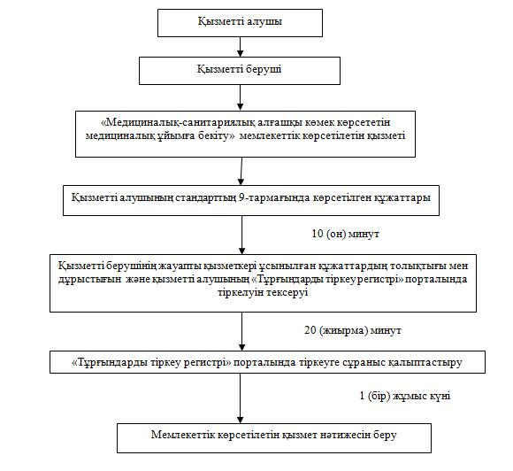

|  |  |
| --- | --- |
|  | "Медициналық-санитариялық алғашқы көмек көрсететін медициналық ұйымға бекіту" мемлекеттік көрсетілетін қызмет регламентіне 2-қосымша |

**Мемлекеттік көрсетілетін қызметті алу блок-схемасы**  
**"электронды үкімет" веб-порталы арқылы**

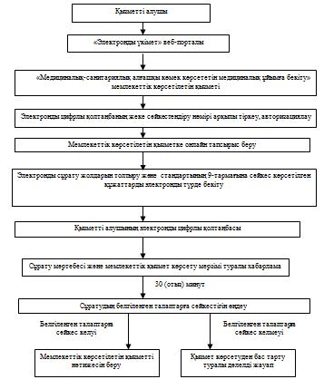

|  |  |
| --- | --- |
|  | "Медициналық-санитариялық алғашқы көмек көрсететін медициналық ұйымға бекіту" мемлекеттік көрсетілетін қызмет регламентіне 3-қосымша |

**Мемлекеттік көрсетілетін қызметті "электрондық үкiмет" веб-порталы арқылы көрсетілгендегі**  
**функционалдық іс-қимылдарының диаграммасы**

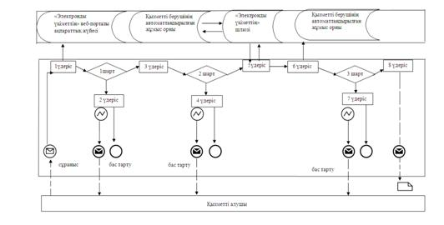

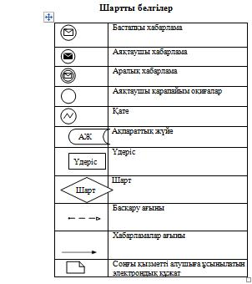

|  |  |
| --- | --- |
|  | "Медициналық-санитариялық алғашқы көмек көрсететін медициналық ұйымға бекіту" мемлекеттік көрсетілетін қызмет регламентіне 4-қосымша |

**"Медициналық-санитариялық алғашқы көмек көрсететін медициналық ұйымға бекіту" мемлекеттік көрсетілетін қызметті көрсетудің бизнес-процестерінің анықтамалығы**  
**Қызметті берушіге жүгінгенде**

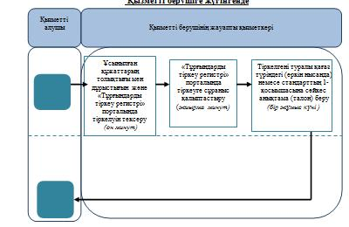

|  |  |
| --- | --- |
|  | "Медициналық-санитариялық алғашқы көмек көрсететін медициналық ұйымға бекіту" мемлекеттік көрсетілетін қызмет регламентіне 5-қосымша |

**"Медициналық-санитариялық алғашқы көмек көрсететін медициналық ұйымға бекіту" мемлекеттік көрсетілетін қызмет көрсетудің бизнес-процестерінің анықтамалығы**  
**Электроны үкімет порталы арқылы**

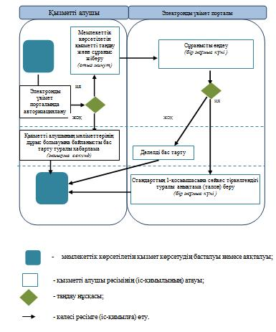

|  |  |
| --- | --- |
|  | Жамбыл облысы әкімдігінің 2014 жылғы "29" желтоқсандағы № 370 қаулысымен бекітілген |

**"Дәрігердің қабылдауына жазылу" мемлекеттік көрсетілетін қызмет регламенті**  
**1. Жалпы ережелер**

      1. "Дәрігердің қабылдауына жазылу" мемлекеттік көрсетілетін қызметі (бұдан әрі – мемлекеттік көрсетілетін қызмет) Қазақстан Республикасы Үкіметінің 2014 жылғы 20 наурыздағы №253 қаулысымен бекітілген "Дәрігердің қабылдауына жазылу" мемлекеттік көрсетілетін қызмет стандартына (бұдан әрі - стандарт) сәйкес Жамбыл облысының медициналық санитариялық алғашқы көмек көрсететін медициналық ұйымдарымен (бұдан әрі – қызметті беруші), сондай-ақ www.egov.kz "электрондық үкімет" веб-порталы (бұдан әрі – портал) арқылы Қазақстан Республикасының бірыңғай ақпараттық денсаулық сақтау жүйесі шеңберінде көрсетіледі.  
      2. Мемлекеттік қызметті көрсету нысаны: электрондық (ішінара автоматтандырылған) және (немесе) қағаз түрінде.  
      3. Мемлекеттік көрсетілетін қызмет нәтижесі:  
      1) қызметті берушіге тікелей немесе телефон байланысы арқылы өтініш берген кезде –қызметті берушінің дәрігерінің қабылдауына алдын ала жазылу журналында жазылу және одан кейін дәрігерлердің қабылдау кестесіне сәйкес дәрігердің қабылдайтын күнін, уақытын көрсете отырып, ауызша жауап беру;  
      2) порталға электрондық форматта жүгінген кезде – стандарттың 1-қосымшасына сәйкес нысан бойынша электрондық түрде қызметті берушінің электрондық-цифрлық қолтаңбасы қойылған дәрігердің қабылдауына жазылу туралы анықтама беру.

**2. Қызметті берушінің құрылымдық бөлімшелерінің (қызметкерлерінің) мемлекеттік қызметті көрсету процесіндегі іс-қимылдар тәртібін сипаттау**

      4. Мемлекеттік көрсетілетін қызметті көрсету бойынша рәсімдерді (әрекеттерді) бастау үшін негіз қызметті алушының мемлекеттік қызметті көрсету үшін қажетті стандарттың 9-тармағында көрсетілген құжаттарды (бұдан әрі – құжаттар) қызметті берушінің алуы болып табылады.  
      5. Мемлекеттік көрсетілетін қызметті көрсету процесінің құрамына кіретін әрбір рәсімнің (әрекеттердің) мазмұны, оны орындау ұзақтығы:  
      Қызметті берушіге тікелей немесе телефон байланысы арқылы өтініш берген кезде:  
      1)қызметті берушінің жауапты қызметкері бес минут ішінде құжаттарды қабылдайды және қызметті берушінің "Тұрғындарды тіркеу регистрі" порталында қызметті алушының тіркелуін тексереді;  
      2)бес минут ішінде дәрігерінің қабылдауына алдын ала жазылу журналына жазып, дәрігерлердің қабылдау кестесіне сәйкес дәрігердің қабылдайтын күнін, уақытын ауызша хабарлайды.  
      6. Мемлекеттік қызметті көрсету бойынша рәсімнің (әрекеттің) нәтижесі мынадай рәсімді (әрекетті) орындауды бастау үшін негіз болады:  
      1) қызметті берушінің жауапты қызметкерімен қызметті алушының құжаттарын қабылдауы;  
      2) дәрігерлердің қабылдауына алдын ала жазылу журналына жазу.

**3. Қызмет берушінің құрылымдық бөлімшелерінің (қызметкерлерінің) мемлекеттік қызметті көрсету процесіндегі өзара іс-қимыл тәртібін сипаттау**

      7. Мемлекеттік көрсетілетін қызметті көрсету процесіне қатысатын көрсетілетін қызметті берушінің құрылымдық бөлімшелерінің (қызметкерлерінің) тізбесі:  
      қызметті берушінің жауапты қызметкері.  
      8. Қызмет берушінің құрылымдық бөлімшелері арасындағы рәсімдердің (әрекеттердің) дәйектілігін сипаттау:  
      1)қызметті берушінің жауапты қызметкері бес минут ішінде құжаттарды қабылдайды және қызметті берушінің "Тұрғындарды тіркеу регистрі" порталында қызметті алушының тіркелуін тексереді;  
      2)бес минут ішінде дәрігерінің қабылдауына алдын ала жазылу журналына жазып, дәрігерлердің қабылдау кестесіне сәйкес дәрігердің қабылдайтын күнін, уақытын ауызша хабарлайды.  
      Мемлекеттік көрсетілетін қызметті көрсету процесінде көрсетілетін қызметті берушінің құрылымдық бөлімшелерінің (қызметкерлерінің) өзара іс-қимыл тәртібінің сипаты осы регламентке 1-қосымшаға сәйкес блок-схемада келтірілген.  
      9. Мемлекеттік көрсетілетін қызметті көрсету процесінде рәсімдердің (іс-қимылдардың) ретін, қызметті берушінің толық сипаттамасы құрылымдық бөлімшелерінің (қызметкерлерінің) өзара іс-қимылдары тәртібінің сипаттамасы осы регламентке 4-қосымшаға сәйкес мемлекеттік қызмет көрсетудің бизнес-процестерінің анықтамалығында көрсетілген.

**4. Мемлекеттік қызметті көрсету процесінде ақпараттық жүйелерді пайдалану тәртібін сипаттау**

      10. "Электрондық үкімет" веб-порталы арқылы мемлекеттік көрсетілетін қызметті көрсету кезінде қызметті берушінің және қызметті алушының жүгіну тәртібін және рәсімдерінің (әрекеттерінің) кезеңділігін сипаттау:  
      1)портал арқылы электрондық сұрау салу кезінде қызметті алушының "жеке кабинетінде" мемлекеттік көрсетілетін қызметті көрсету үшін сұрау салуды қабылдау туралы мәртебе көрсетіледі.  
      2)мемлекеттік көрсетілетін қызметті көрсету нәтижесін беру қызметті берушінің электрондық-цифрлық қолтаңбасы қойылған электрондық құжат нысанында көрсетілетін қызметті алушыға жолданады.  
      Портал арқылы ақпараттық жүйелердің функционалдық өзара іс-қимылдың блок-схемасы осы регламентке 2-қосымшада келтірілген.  
      11. Портал арқылы мемлекеттік көрсетілетін қызметті көрсету кезіндегі жүгіну тәртібі мен рәсімдердің (әрекеттердің) реттілігін сипаттау:  
      1) қызметті алушы жеке сәйкестендіру нөмірі және парольдің көмегімен порталда тіркелуді жүзеге асырады (порталда тіркелмеген көрсетілетін қызметті алушылар үшін жүзеге асырылады);  
      2) 1 үдеріс – мемлекеттік көрсетілетін қызметті алу үшін порталда қызметті алушының жеке сәйкестендіру нөмірі мен паролін енгізуі (авторизациялау үдерісі);  
      3) 1 шарт – логин (жеке сәйкестендіру нөмірі) және пароль арқылы тіркелген қызметті алушы туралы деректердің түпнұсқалығын порталда тексеру;  
      4) 2 үдеріс –қызметті алушы деректерінде бар бұзушылықтарына байланысты портал авторизациялаудан бас тарту туралы хабарламаның қалыптасуы;  
      5) 3 үдеріс –қызметті алушының мемлекеттік көрсетілетін қызметті таңдауы, мемлекеттік қызметті көрсету мен сұрау салу нысанын экранға шығаруы және қызметті алушының оның құрылымы мен нысандық талаптарын ескере отырып нысанды толтыруы (деректерді енгізуі), сондай-ақ сұрау салуды куәландыруы (қол қою) үшін қызметті алушының электронды сандық қолтаңбада тіркеу куәлігін таңдауы;  
      6) 2 шарт - порталда электронды сандық қолтаңбаны тіркеу куәлігінің іс-қимыл мерзімін және қайтарып алынған (күші жойылған) тіркеу куәліктерінің тізімінде болмауын, сондай-ақ (сұрау салуда көрсетілген жеке сәйкестендіру нөмірі және электронды сандық қолтаңбаны тіркеу куәлігінде көрсетілген жеке сәйкестендіру нөмірі арасындағы) сәйкестендіру деректерінің сәйкес келуін тексеру;  
      7) 4 үдеріс – қызметті алушының электронды сандық қолтаңба түпнұсқалылығының расталмауына байланысты сұрау салынған мемлекеттік көрсетілетін қызметтен бас тарту туралы хабарламаның қалыптасуы;  
      8) 5 үдеріс –қызметті алушының электронды сандық қолтаңба көмегiмен мемлекеттік көрсетілетін қызметті көрсету үшін сұрау салуды куәландыру және қызметті беруші өңдеу үшін автоматтандырылған жұмыс орны ақпараттық жүйесіне "электрондық үкімет" шлюзі арқылы электрондық құжатты (сұрау салуды) жіберу;  
      9) 3 шарт – электрондық құжаттың (сұрау алудың) мемлекеттік көрсетілетін қызмет көрсету негiздерiне сәйкестiгiн көрсетілетін қызметті берушiнiң (өңдеуі) тексеруi;  
      10) 6 үдеріс – бұзушылықтардың болуымен байланысты сұрау салынған мемлекеттік қызметтi көрсетуден бас тарту туралы хабарламаның қалыптасуы;  
      11) 7 үдеріс –қызметті алушының (стандарттың 1-қосымшасына сәйкес нысан бойынша (электрондық түрде) қызметті берушінің электрондық-цифрлық қолтаңбасы қойылған дәрігердің қабылдауына жазылу туралы анықтама беру) мемлекеттік көрсетілетін қызмет нәтижесін алуы.  
      Бұл ретте порталда электрондық форматта қызметті алушыға мемлекеттік қызметті таңдау кезде кестеге сәйкес дәрігердің бос уақытын таңдау мүмкіндігі берілді.  
      Портал арқылы мемлекеттік қызмет көрсету кезіндегі ақпараттық жүйенің функционалдық өзара іс-қимылдар әрекеті осы регламентке 3-қосымшадағы диаграммада көрсетілген.  
      12. Мемлекеттік көрсетілетін қызметті көрсету процесінде рәсімдердің (іс-қимылдардың) ретін, мемлекеттік қызмет көрсету процесінде ақпараттық жүйелерді қолдану тәртібінің сипаттамасы осы регламентке 5-қосымшаға сәйкес мемлекеттік көрсетілетін қызметті көрсетудің бизнес-процестерінің анықтамалығында көрсетілген:  
      1) қызметті алушының порталда авторизациялануы, порталда тіркелген қызметті алушының логині (салық төлеушінің жеке сәйкестендіру нөмірі) және паролін тексеру арқылы жүзеге асырылады. Қызметті алушының мәліметтерінде бұзушылықтар болған жағдайда порталмен бас тарту туралы хабарлама қалыптастырылады;  
      2) Бұзушылықтар болмаған жағдайды қызметті алушы мемлекеттік көрсетілетін қызметті таңдайды және оны электронды сандық қолтаңба арқылы куәландырады*;*  
      3) Порталда сұраныс өңделіп, қызметті берушінің ақпараттық жүйесіне жолданады*.* Қызметті беруші мемлекеттік көрсетілетін қызметті көрсетуге негіздерін тексеріп, бұзушылықтар анықталса қызметті көрсетуден бас тарту туралы хабарлама қалыптастырады;  
      4) стандарттың 1-қосымшасына сәйкес нысан бойынша электрондық түрде қызметті берушінің электрондық-цифрлық қолтаңбасы қойылған дәрігердің қабылдауына жазылу туралы анықтама беріледі.

**5. Қорытынды ережелер**

      13. Мемлекеттік көрсетілетін қызмет регламенті "Жамбыл облысы әкімдігінің денсаулық сақтау басқармасы" коммуналдық мемлекеттік мекемесінің интернет-ресурсында - http://densaulyk.zhambyl.kz орналастырылған.

|  |  |
| --- | --- |
|  | "Дәрiгердің қабылдауына жазылу"  мемлекеттік көрсетілетін |
|  | қызмет регламентiне  1-қосымша |

**Мемлекеттік көрсетілетін қызметті алу блок-схемасы**  
**Қызметті берушіге жүгіну кезінде**

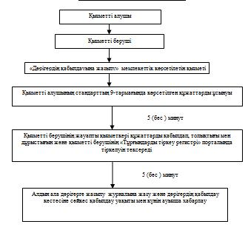

|  |  |
| --- | --- |
|  | "Дәрiгердің қабылдауына жазылу" мемлекеттік көрсетілетін қызмет регламентiне 2-қосымша |

**Мемлекеттік көрсетілетін қызметті алу болк-схемасы "электронды үкімет" веб-порталы арқылы**

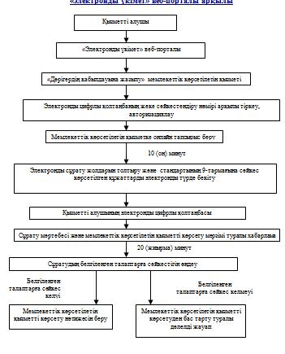

|  |  |
| --- | --- |
|  | "Дәрiгердiң қабылдауына жазылу" мемлекеттік көрсетілетін қызмет регламентiне 3-қосымша |

**Мемлекеттік көрсетілетін қызметті "электрондық үкiмет" веб-порталы арқылы көрсетілгендегі**  
**функционалдық іс-қимылдарының диаграммасы**

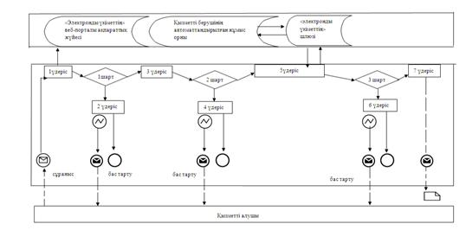

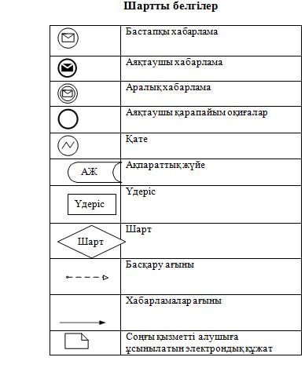

|  |  |
| --- | --- |
|  | "Дәрiгердiң қабылдауына жазылу" мемлекеттік көрсетілетін қызмет регламентiне 4-қосымша |

**"Дәрiгердiң қабылдауына жазылу"**  
**мемлекеттік көрсетілетін қызметті көрсетудің бизнес-процестерінің анықтамалығы**  
**Қызмет берушіге жүгінгенде**

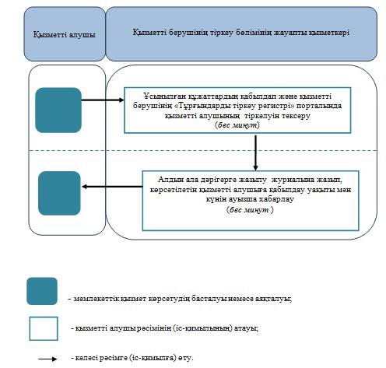

|  |  |
| --- | --- |
|  | Дәрiгердiң қабылдауына жазылу" мемлекеттік көрсетілетін қызмет регламентiне 5-қосымша |

**"Дәрiгердiң қабылдауына жазылу" мемлекеттік қызмет көрсетудің бизнес-процестерінің анықтамалығы**  
**Электроны үкімет порталы арқылы**

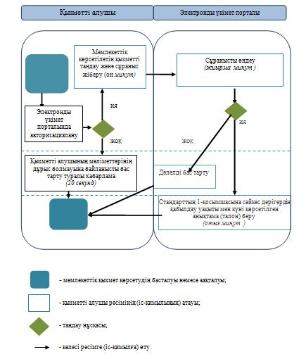

|  |  |
| --- | --- |
|  | Жамбыл облысы әкімдігінің 2014 жылғы "29" желтоқсандағы №370 қаулысымен бекітілген |

**"Дәрiгердi үйге шақыру" мемлекеттік көрсетілетін қызмет регламенті**  
**1. Жалпы ережелер**

      1. "Дәрiгердi үйге шақыру" мемлекеттік көрсетілетін қызметі (бұдан әрі – мемлекеттік көрсетілетін қызмет) Қазақстан Республикасы Үкіметінің 2014 жылғы 20 наурыздағы №253 қаулысымен бекітілген "Дәрiгердi үйге шақыру" мемлекеттік көрсетілетін қызмет стандартына (бұдан әрі - стандарт) сәйкес Жамбыл облысының медициналық санитариялық алғашқы көмек көрсететін медициналық ұйымдарымен (бұдан әрі – қызметті беруші), сондай-ақ www.egov.kz "электрондық үкімет" веб-порталы (бұдан әрі – портал) арқылы Қазақстан Республикасының бірыңғай ақпараттық денсаулық сақтау жүйесі шеңберінде көрсетіледі.  
      2. Мемлекеттік көрсетілетін қызметтің нысаны: электрондық (ішінара автоматтандырылған) және (немесе) қағаз түрінде.  
      3. Мемлекеттік көрсетілетін қызмет нәтижесі:  
      1) тікелей немесе телефон байланысы арқылы жүгінген кезде – қызметті берушінің шақыруларды тіркеу журналында жазылу, одан кейін дәрігердің келетін күнін, уақытын көрсете отырып, ауызша жауап беру;  
      2) порталға электронды форматта жүгінген кезде – стандарттың 1-қосымшасына сәйкес нысан бойынша қызметті берушінің электрондық-цифрлық қолтаңбасы қойылған дәрігерді үйге шақыру туралы анықтама беру (электрондық түрде).

**2. Қызметті берушінің құрылымдық бөлімшелерінің (қызметкерлерінің) мемлекеттік қызметті көрсету процесіндегі іс-қимылдар тәртібін сипаттау**

      4. Мемлекеттік көрсетілетін қызметті көрсету бойынша рәсімдерді (әрекеттерді) бастау үшін негіз қызметті алушының мемлекеттік көрсетілетін қызметті көрсету үшін қажетті стандарттың 9-тармағында көрсетілген құжаттарды (бұдан әрі – құжаттар) қызметті берушінің алуы болып табылады.  
      5. Мемлекеттік көрсетілетін қызметті көрсету процесінің құрамына кіретін әрбір рәсімнің (әрекеттердің) мазмұны, оны орындау ұзақтығы:  
      Қызметті берушіге тікелей немесе телефон байланысы арқылы өтініш берген кезде:  
      1)қызметті берушінің жауапты қызметкері бес минут ішінде құжаттарды қабылдап және қызметті берушінің "Тұрғындарды тіркеу регистрі" порталында қызметті алушының тіркелуін тексереді;  
      2) бес минут ішінде шақыруларды тіркеу журналында жазып, дәрігердің келетін уақытын ауызша хабарлайды.  
      6. Мемлекеттік көрсетілетін қызметті көрсету бойынша рәсімнің (әрекеттің) нәтижесі мынадай рәсімді (әрекетті) орындауды бастау үшін негіз болады:  
      1) қызметті берушінің жауапты қызметкерімен қызметті алушының құжаттарын қабылдауы;  
      2) шақыруларды тіркеу журналына жазу.

**3. Қызмет берушінің құрылымдық бөлімшелерінің (қызметкерлерінің) мемлекеттік көрсетілетін қызметті көрсету процесіндегі өзара іс-қимыл тәртібін сипаттау**

      7. Мемлекеттік көрсетілетін қызметті көрсету процесіне қатысатын қызметті берушінің құрылымдық бөлімшелерінің (қызметкерлерінің) тізбесі:  
      қызметті берушінің тіркеу бөлімінің жауапты қызметкері.  
      8. Қызмет берушінің құрылымдық бөлімшелері арасындағы рәсімдердің (әрекеттердің) дәйектілігін сипаттау:  
      1)қызметті берушінің жауапты қызметкері бес минут ішінде құжаттарды қабылдап және қызметті берушінің "Тұрғындарды тіркеу регистрі" порталында қызметті алушының тіркелуін тексереді;  
      2)бес минут ішінде шақыруларды тіркеу журналында жазып, дәрігердің келетін уақытын ауызша хабарлайды.  
      Мемлекеттік көрсетілетін қызметті көрсету процесінде қызметті берушінің құрылымдық бөлімшелерінің (қызметкерлерінің) өзара іс-қимыл тәртібінің сипаты осы регламентке 1-қосымшаға сәйкес блок-схемада келтірілген.  
      9. Мемлекеттік көрсетілетін қызмет көрсету процесінде рәсімдердің (іс-қимылдардың) ретін, қызметті берушінің толық сипаттамасы құрылымдық бөлімшелерінің (қызметкерлерінің) өзара іс-қимылдары тәртібінің сипаттамасы осы регламентке 4-қосымшаға сәйкес мемлекеттік көрсетілетін қызмет көрсетудің бизнес-процестерінің анықтамалығында көрсетілген.

**4. Мемлекеттік көрсетілетін қызметті көрсету процесінде ақпараттық**  
**жүйелерді пайдалану тәртібін сипаттау**

      10. Портал арқылы мемлекеттік көрсетілетін қызметтерді көрсету кезінде қызметті берушінің және қызметті алушының жүгіну тәртібін және рәсімдерінің (әрекеттерінің) кезеңділігін сипаттау:  
      1)портал арқылы электрондық сұрау салу кезінде қызметті алушының жеке "кабинетінде" мемлекеттік көрсетілетін қызмет нәтижесін алу күнін көрсету арқылы мемлекеттік қызметті көрсету үшін сұрау салуды қабылдау туралы мәртебе көрсетіледі;  
      2)мемлекеттік көрсетілетін қызметті көрсету нәтижесін беру қызметті берушінің уәкілетті адамының электрондық-цифрлық қолтаңбасы қойылған электрондық құжат нысанында қызметті алушыға жолданады.  
      Портал арқылы ақпараттық жүйелердің функционалдық өзара іс-қимылдың блок-схемасы осы регламентке 2-қосымшада келтірілген.  
      11. Портал арқылы мемлекеттік қызмет көрсету кезіндегі жүгіну тәртібі мен рәсімдердің (әрекеттердің) реттілігін сипаттау:  
      1) қызметті алушы жеке сәйкестендіру нөмірі және парольдің көмегімен порталда тіркелуді жүзеге асырады (порталда тіркелмеген көрсетілетін қызметті алушылар үшін жүзеге асырылады);  
      2) 1 үдеріс – мемлекеттік көрсетілетін қызметті алу үшін порталда қызметті алушының жеке сәйкестендіру нөмірі мен паролін енгізу (авторизациялау үдерісі);  
      3) 1 шарт – логин (жеке сәйкестендіру нөмірі) және пароль арқылы тіркелген көрсетілетін қызметті алушы туралы деректердің түпнұсқалығын порталда тексеру;  
      4) 2 үдеріс – қызметті алушы деректерінде бар бұзушылықтарына байланысты порталда авторизациялаудан бас тарту туралы хабарламаның қалыптасуы;  
      5) 3 үдеріс – қызметті алушының осы регламентте көрсетілген мемлекеттік көрсетілетін қызметті таңдауы, мемлекеттік көрсетілетін қызметті көрсету мен сұрау салу нысанын экранға шығаруы және қызметті алушының оның құрылымы мен нысандық талаптарын ескере отырып нысанды толтыруы (деректерді енгізуі), сондай-ақ сұрау салуды куәландыруы (қол қою) үшін көрсетілетін қызметті алушының электронды сандық қолтаңбада тіркеу куәлігін таңдауы;  
      6) 2 шарт - порталда электронды сандық қолтаңба тіркеу куәлігінің іс-қимыл мерзімін және қайтарып алынған (күші жойылған) тіркеу куәліктерінің тізімінде болмауын, сондай-ақ (сұрау салуда көрсетілген жеке сәйкестендіру нөмірі және электронды сандық қолтаңба тіркеу куәлігінде көрсетілген жеке сәйкестендіру нөмірі арасындағы) сәйкестендіру деректерінің сәйкес келуін тексеру;  
      7) 4 үдеріс – қызметті алушының электронды сандық қолтаңба түпнұсқалылығының расталмауына байланысты сұрау салынған мемлекеттік қызметтен бас тарту туралы хабарламаның қалыптасуы;  
      8) 5 үдеріс –қызметті алушының электронды сандық қолтаңба көмегiмен мемлекеттік қызмет көрсету үшін сұрау салуды куәландыру және қызметті беруші өңдеу үшін бекітілген халық тіркеліміндегі автоматтандырылған жұмыс орны ақпараттық жүйесіне "электрондық үкімет" шлюзі арқылы электрондық құжатты (сұрау салуды) жіберу;  
      9) 3 шарт – электрондық құжаттың (сұрау салудың) мемлекеттік көрсетілетін қызметті көрсету негiздерiне сәйкестiгiн қызметті берушiнiң (өңдеуі) тексеруi;  
      10) 6 үдеріс – бұзушылықтардың болуымен байланысты сұрау салынған мемлекеттік қызметтi көрсетуден бас тарту туралы хабарламаның қалыптасуы;  
      11) 7 үдеріс – қызметті алушының (стандарттың 1-қосымшасына сәйкес нысан бойынша қызметті берушінің электрондық-цифрлық қолтаңбасы қойылған дәрігерді үйге шақыру туралы (электрондық түрде) анықтама беру) мемлекеттік көрсетілетін қызмет нәтижесін алуы.  
      Бұл ретте мемлекеттік көрсетілетін қызметті көрсетуге сұраныс қабылданғаннан кейін қызметті алушыға белгіленген уақытта үйде медициналық көмек көрсетіледі.  
      Портал арқылы мемлекеттік қызмет көрсету кезіндегі ақпараттық жүйенің функционалдық өзара іс-қимылдар әрекеті осы регламенттің 3-қосымшасындағы диаграммада көрсетілген.  
      12. Мемлекеттік көрсетілетін қызметті көрсету процесінде рәсімдердің (іс-қимылдардың) ретін, мемлекеттік көрсетілетін қызметті көрсету процесінде ақпараттық жүйелерді қолдану тәртібінің сипаттамасы осы регламентке 5-қосымшаға сәйкес мемлекеттік көрсетілетін қызмет көрсетудің бизнес-процестерінің анықтамалығында көрсетілген:  
      1) қызметті алушының порталда авторизациялануы, порталда тіркелген қызметті алушының логині (салық төлеушінің жеке сәйкестендіру нөмірі) және паролін тексеру арқылы жүзеге асырылады. Қызметті алушының мәліметтерінде бұзушылықтар болған жағдайда порталмен бас тарту туралы хабарлама қалыптастырылады;  
      2) бұзушылықтар болмаған жағдайды қызметті алушы мемлекеттік көрсетілетін қызметті таңдайды және оны электронды сандық қолтаңба арқылы куәландырады;  
      3) порталда сұраныс өңделіп, қызметті берушінің ақпараттық жүйесіне жолданады. Қызметті беруші мемлекеттік көрсетілетін қызмет көрсетуге негіздерін тексеріп, бұзушылықтар анықталса қызмет көрсетуден бас тарту туралы хабарлама қалыптастырады;  
      4) стандарттың 1-қосымшасына сәйкес нысан бойынша қызметті берушінің электрондық-цифрлық қолтаңбасы қойылған дәрігерді үйге шақыру туралы анықтама беру (электрондық түрде).

**5. Қорытынды ережелер**

      13. Мемлекеттік көрсетілетін қызмет регламенті "Жамбыл облысы әкімдігінің денсаулық сақтау басқармасы" коммуналдық мемлекеттік мекемесінің интернет-ресурсында - http://densaulyk.zhambyl.kz орналастырылған.

|  |  |
| --- | --- |
|  | "Дәрiгердi үйге шақыру"  мемлекеттік көрсетілетін |
|  | қызмет регламентiне  1-қосымша |

**Мемлекеттік көрсетілетін қызметті алу блок-схемасы**  
**Қызметті берушіге жүгіну кезінде**

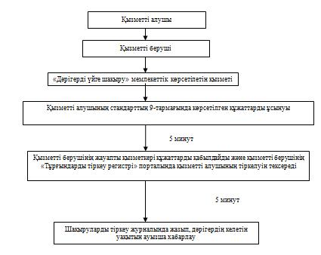

|  |  |
| --- | --- |
|  | "Дәрiгердi үйге шақыру" мемлекеттік көрсетілетін қызмет регламентiне 2-қосымша |

**Мемлекеттік көрсетілетін қызметті алу болк-схемасы "электронды үкімет" веб-порталы арқылы**

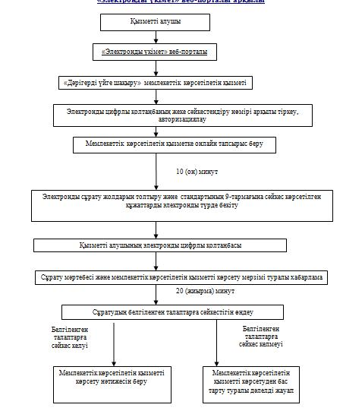

|  |  |
| --- | --- |
|  | "Дәрiгерді үйге шақыру" мемлекеттік көрсетілетін қызмет регламентiне 3-қосымша |

**Мемлекеттік көрсетілетін қызметті "электрондық үкiмет" веб-порталы арқылы көрсетілгендегі**  
**функционалдық іс-қимылдарының диаграммасы**

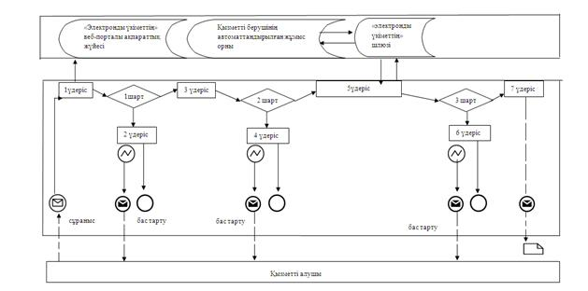

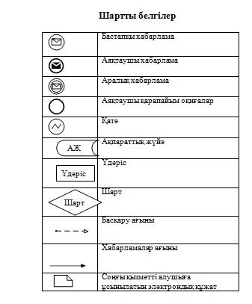

|  |  |
| --- | --- |
|  | "Дәрiгердi үйге шақыру" мемлекеттік көрсетілетін қызмет регламентiне 4-қосымша |

**"Дәрiгердi үйге шақыру"**  
**мемлекеттік көрсетілетін қызметті көрсетудің бизнес-процестерінің анықтамалығы**  
**Қызметті берушіге жүгінгенде**

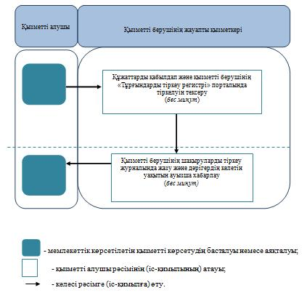

|  |  |
| --- | --- |
|  | Дәрiгердi үйге шақыру" мемлекеттік көрсетілетін қызмет регламентiне 5-қосымша |

**"Дәрiгердi үйге шақыру" мемлекеттік көрсетілетін қызметті көрсетудің**  
**бизнес-процестерінің анықтамалығы**  
**Электроны үкімет порталы арқылы**

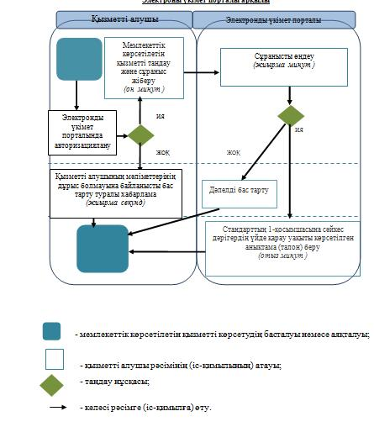

|  |  |
| --- | --- |
|  | Жамбыл облысы әкімдігінің 2014 жылғы "29" желтоқсандағы №370 қаулысымен бекітілген |

**"АИТВ-инфекциясының бар-жоғына ерікті түрде жасырын**  
**және міндетті түрде құпия медициналық зерттеліп-қаралу" мемлекеттік көрсетілетін қызмет регламенті**  
**1.Жалпы ережелер**

      1."АИТВ-инфекциясының бар-жоғына ерікті түрде жасырын және міндетті түрде құпия медициналық зерттеліп-қаралу" мемлекеттік көрсетілетін қызметті Қазақстан Республикасы Үкіметінің 2014 жылғы 20 наурыздағы №253 қаулысымен бекітілген "АИТВ-инфекциясының бар-жоғына ерікті түрде жасырын және міндетті түрде құпия медициналық зерттеліп-қаралу" мемлекеттік көрсетілетін қызмет стандартына (бұдан әрі - стандарт) сәйкес Жамбыл облысының медициналық-санитариялық алғашқы көмек көрсететін медициналық ұйымдары мен "Жамбыл облысы әкімдігі денсаулық сақтау басқармасының Жамбыл облыстық ЖИТС-тың алдын алу және оған қарсы күрес жөніндегі орталығы" мемлекеттік коммуналдық мекемесімен (бұдан әрі – қызметті беруші) көрсетіледі.  
      Өтініштерді қабылдауды және мемлекеттік қызмет көрсету нәтижелерін беруді көрсетілетін қызметті беруші жүзеге асырады.  
      2. Мемлекеттік көрсетілетін қызметті көрсету нысаны – қағаз түрінде.  
      3. Мемлекеттік көрсетілетін қызметті көрсету нәтижесі – стандарттың қосымшасына сәйкес мемлекеттік көрсетілетін қызметтің теріс нәтижелерін растайтын анықтама-сертификат.

**2.Мемлекеттік қызмет көрсету процесінде құрылымдық бөлімшелер (қызметкерлер) мен көрсетілетін қызметті берушінің іс-қимыл тәртібін сипаттау**

      4. Мемлекеттік көрсетілетін қызметті көрсету бойынша рәсімдерді (әрекеттерді) бастау үшін негіз қызметті алушының мемлекеттік қызметті көрсету үшін қажетті стандарттың 9-тармағында көрсетілген құжаттарды (бұдан әрі – құжаттар) қызметті берушінің алуы болып табылады.  
      5. Мемлекеттік көрсетілетін қызметті көрсету процесінің құрамына кіретін әрбір рәсімнің (әрекеттердің) мазмұны, оны орындау ұзақтығы:  
      1) қызмет берушінің жауапты қызметкері отыз минут ішінде қызмет алушының құжаттарды қабылдайды және қызметті берушінің емшара бөлмесіне қанды алу үшін жолдайды;  
      2) отыз минут ішінде қызмет алушының қанын қызметті берушінің емшаралық бөлмесінің жауапты қызметкері алады, осыдан кейін қызмет алушының қаны адамның иммунтапшылық вирусының бар/жоқтығына "Жамбыл облысы әкімдігі денсаулық сақтау басқармасының Жамбыл облыстық ЖИТС-тың алдын алу және оған қарсы күрес жөніндегі орталығы" мемлекеттік коммуналдық мекемесінде тексеріледі;  
      3) зертхананың жауапты қызметкері зерттеу нәтижесін қызметті берушіге жолдайды (зерттеп-қараудың теріс нәтижесінде – 3 (үш) жұмыс күні, зерттеп-қараудың оң нәтижесінде – 20 (жиырма) жұмыс күні);   
      4) қызмет берушінің басшылығы мемлекеттік қызмет нәтижесін рәсімдейді (қызметті алушы қызметті берушіге құжаттар топтамасын тапсырған сәттен бастап - зерттеп-қараудың теріс нәтижесінде – 3 (үш) жұмыс күні, зерттеп-қараудың оң нәтижесінде – 20 (жиырма) жұмыс күні);  
      5) қызмет берушінің жауапты қызметкері мемлекеттік көрсетілетін қызмет нәтижесін қызметті алушыға ұсынады (қызметті алушы қызметті берушіге құжаттар топтамасын тапсырған сәттен бастап - зерттеп-қараудың теріс нәтижесінде – 3 (үш) жұмыс күні, зерттеп-қараудың оң нәтижесінде – 20 (жиырма) жұмыс күні.  
      6. Мемлекеттік қызметті көрсету бойынша рәсімнің (әрекеттің) нәтижесі мынадай рәсімді (әрекетті) орындауды бастау үшін негіз болады:  
      1) қызмет берушінің жауапты қызметкерінің қызметті алушының құжаттарын қабылдауы;  
      2) қызметті алушынының қанын "Жамбыл облысы әкімдігі денсаулық сақтау басқармасының Жамбыл облыстық ЖИТС-тың алдын алу және оған қарсы күрес жөніндегі орталығы" мемлекеттік коммуналдық мекемесімен зерттеуі;  
      3) зертхананың жауапты қызметкерінің қызмет берушіге зерттеу нәтижесін жолдауы;  
      4) қызмет берушінің басшылығының мемлекеттік көрсетілетін қызмет нәтижесін рәсімдеуі;  
      5) қызметті алушыға мемлекеттік көрсетілетін қызмет нәтижесін ұсынуы.

**3. Қызмет берушінің құрылымдық бөлімшелерінің (қызметкерлерінің) мемлекеттік қызметті көрсету процесіндегі өзара іс-қимыл тәртібін сипаттау**

      7. Мемлекеттік көрсетілетін қызметті көрсету процесіне қатысатын көрсетілетін қызметті берушінің құрылымдық бөлімшелерінің (қызметкерлерінің) тізбесі:  
      1) қызметті берушінің жауапты қызметкері;  
      2) қызметті берушінің емшара бөлмесінің қызметкері;  
      3) "Жамбыл облысы әкімдігі денсаулық сақтау басқармасының Жамбыл облыстық ЖИТС-тың алдын алу және оған қарсы күрес жөніндегі орталығы" мемлекеттік коммуналдық мекемесі;  
      4) қызметті берушінің басшылығы.  
      8. Қызмет берушінің құрылымдық бөлімшелері арасындағы рәсімдердің (әрекеттердің) дәйектілігін сипаттау:  
      1) қызмет берушінің жауапты қызметкері отыз минут ішінде қызмет алушының құжаттарды қабылдайды және қызметті берушінің емшара бөлмесіне қанды алу үшін жолдайды;  
      2) отыз минут ішінде қызмет алушының қанын қызметті берушінің емшаралық бөлмесінің жауапты қызметкері алады, осыдан кейін қызмет алушының қаны адамның иммунтапшылық вирусының бар/жоқтығына "Жамбыл облысы әкімдігі денсаулық сақтау басқармасының Жамбыл облыстық ЖИТС-тың алдын алу және оған қарсы күрес жөніндегі орталығы" мемлекеттік коммуналдық мекемесінде тексеріледі;  
      3) зертхананың жауапты қызметкері зерттеу нәтижесін қызметті берушіге жолдайды (зерттеп-қараудың теріс нәтижесінде – 3 (үш) жұмыс күні, зерттеп-қараудың оң нәтижесінде – 20 (жиырма) жұмыс күні);   
      4) қызмет берушінің басшылығы мемлекеттік қызмет нәтижесін рәсімдейді (қызметті алушы қызметті берушіге құжаттар топтамасын тапсырған сәттен бастап - зерттеп-қараудың теріс нәтижесінде – 3 (үш) жұмыс күні, зерттеп-қараудың оң нәтижесінде – 20 (жиырма) жұмыс күні);  
      5) қызмет берушінің жауапты қызметкері мемлекеттік көрсетілетін қызмет нәтижесін қызметті алушыға ұсынады (қызметті алушы қызметті берушіге құжаттар топтамасын тапсырған сәттен бастап - зерттеп-қараудың теріс нәтижесінде – 3 (үш) жұмыс күні, зерттеп-қараудың оң нәтижесінде – 20 (жиырма) жұмыс күні.  
      Мемлекеттік көрсетілетін қызметті көрсету процесінде көрсетілетін қызметті берушінің құрылымдық бөлімшелерінің (қызметкерлерінің) өзара іс-қимыл тәртібінің сипаты регламентке сәйкес блок-схемада келтірілген.

**4. Қорытынды ережелер**

      9. "Мемлекеттік көрсетілетін қызмет көрсету процесінде рәсімдердің (іс-қимылдардың) ретін, қызметті берушінің толық сипаттамасы құрылымдық бөлімшелерінің (қызметкерлерінің) өзара іс-қимылдарының сипаттамасы осы регламентке 2-қосымшаға сәйкес мемлекеттік көрсетілетін қызмет көрсетудің бизнес-процестерінің анықтамалығында көрсетілген.   
      Мемлекеттік көрсетілетін қызмет регламенті "Жамбыл облысы әкімдігінің денсаулық сақтау басқармасы" коммуналдық мемлекеттік мекемесінің интернет-ресурсында - http://densaulyk.zhambyl.kz орналастырылған.

|  |  |
| --- | --- |
|  | " АИТВ-инфекциясының бар-жоғына ерікті түрде жасырын және міндетті түрде құпия медициналық зерттеліп-қаралу " мемлекеттiк көрсетілетін қызмет регламентiне 1-қосымша |

**Мемлекеттік көрсетілетін қызметті алу блок-схемасы**

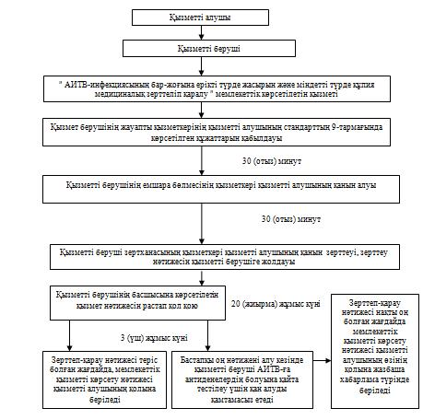

|  |  |
| --- | --- |
|  | "АИТВ-инфекциясының бар-жоғына ерікті түрде жасырын және міндетті түрде құпия медициналық зерттеліп-қаралу" мемлекеттік көрсетілетін қызмет регламентiне 2-қосымша |

**"АИТВ-инфекциясының бар-жоғына ерікті түрде жасырын және міндетті түрде құпия медициналық зерттеліп-қаралу"**  
**мемлекеттік көрсетілетін қызмет көрсетудің бизнес-процестерінің анықтамалығы**

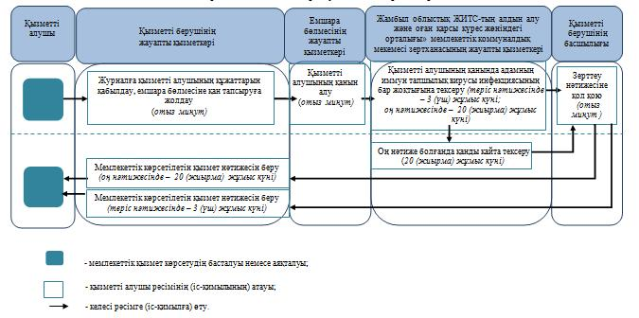

\

|  |  |
| --- | --- |
|  | Жамбыл облысы әкімдігінің 2014 жылғы "29" желтоқсандағы №370 қаулысымен бекітілген |

**"Туберкулез диспансерінен анықтама беру"мемлекеттік көрсетілетін қызмет регламенті**  
**Жалпы ережелер**

      1. "Туберкулез диспансерінен анықтама беру" мемлекеттік көрсетілетін қызметті Қазақстан Республикасы Үкіметінің 2014 жылғы 20 наурыздағы №253 қаулысымен бекітілген "Туберкулез диспансерінен анықтама беру" мемлекеттік көрсетілетін қызмет стандартына сәйкес Жамбыл облысының медициналық ұйымдары (аумақтық туберкулезге қарсы диспансерлер, ауруханалар, туберкулезге қарсы кабинеттер) (бұдан әрі – қызметті беруші) көрсетеді.  
      Өтініштерді қабылдауды және мемлекеттік көрсетілетін қызмет көрсету нәтижелерін беруді қызметті беруші жүзеге асырады.  
      2. Мемлекеттік көрсетілетін қызметті көрсету нысаны – қағаз түрінде.  
      3. Мемлекеттік көрсетілетін қызметті көрсету нәтижесі – фтизиатр дәрігер қол қойған, жеке дәрігерлік мөрмен және қызметті берушінің мөрімен стандарттың 2-қосымшасына сәйкес мемлекеттік қызметті көрсетуді тіркеу журналында анықтаманы тіркей отырып, расталған стандарттың 1-қосымшасына сәйкес нысан бойынша қағаз түріндегі туберкулез диспансерінен анықтама.

**2.Мемлекеттік қызмет көрсету процесінде құрылымдық бөлімшелер (қызметкерлер) мен көрсетілетін қызметті берушінің іс-қимыл тәртібін сипаттау**

      4. Мемлекеттік көрсетілетін қызметті көрсету бойынша рәсімдерді (әрекеттерді) бастау үшін негіз қызметті алушының мемлекеттік қызметті көрсету үшін қажетті стандарттың 9-тармағында көрсетілген құжаттарды (бұдан әрі – құжаттар) көрсетілетін қызметті берушінің алуы болып табылады.  
      5. Мемлекеттік көрсетілетін қызметті көрсету процесінің құрамына кіретін әрбір рәсімнің (әрекеттердің) мазмұны, оны орындау ұзақтығы:  
      1) қызметті берушінің жауапты қызметкері жиырма минут ішінде қызметті алушының ұсынған құжаттарын қабылдап, жеке басын куәландыратын құжат бойынша идентификация жүргізеді және "Туберкулез науқастарының Ұлттық Регистры" базасында бар/жоқтығын тексереді. Қызметті алушының мәліметтерін тіркеу журналына жазады және анықтама қағазын беріп, дәрігер-фтизиатрға жолдайды;  
      2) дәрігер-фтизиатр жиырма минут ішінде рентген немесе флюорографиялық суреттерді тексеріп, анықтама қағазын қолы мен жеке мөрімен куәландырады;  
      3) қызметті беруші басшылығы жиырма минут ішінде дәрігер-фтизиатрдың қолы мен дәрігерлік жеке мөрін идентификация жасайды, осыдан кейін қызметті беруші басшылығы қолы мен қызметті берушінің мөрімен куәландырылған анықтама ұсынылады.  
      6. Мемлекеттік қызметті көрсету бойынша рәсімнің (әрекеттің) нәтижесі мынадай рәсімді (әрекетті) орындауды бастау үшін негіз болады:  
      1) қызметті алушының мәліметтерін көрсетілетін қызмет берушінің тіркеу бөлімінің жауапты қызметкерімен журналда тіркеуі және анықтама қағазын беру;  
      2) дәрігер-фтизиатрдың анықтама қағазына қолын және дәрігерлік жеке мөрін қоюы;  
      3) қызметті беруші басшылығының анықтама қағазына қол қойып, қызметті беруші мөрімен куәландыруы.

**3. Қызметті берушінің құрылымдық бөлімшелерінің (қызметкерлерінің) мемлекеттік қызметті көрсету процесіндегі өзара іс-қимыл тәртібін сипаттау**

      7. Мемлекеттік қызметті көрсету процесіне қатысатын көрсетілетін қызметті берушінің құрылымдық бөлімшелерінің (қызметкерлерінің) тізбесі:  
      1) қызметті берушінің жауапты қызметкері;  
      2) дәрігер-фтизиатр;  
      3) қызметті беруші басшылығы.  
      8. Қызметті берушінің құрылымдық бөлімшелері арасындағы рәсімдердің (әрекеттердің) дәйектілігін сипаттау:  
      1) қызметті берушінің жауапты қызметкері жиырма минут ішінде қызметті алушының ұсынған құжаттарын қабылдап, жеке басын куәландыратын құжат бойынша идентификация жүргізеді және "Туберкулез науқастарының Ұлттық Регистры" базасында бар/жоқтығын тексереді. Қызметті алушының мәліметтерін тіркеу журналына жазады және анықтама қағазын беріп, дәрігер-фтизиатрға жолдайды;  
      2) дәрігер-фтизиатр жиырма минут ішінде рентген немесе флюорографиялық суреттерді тексеріп, анықтама қағазын қолы мен жеке мөрімен куәландырады;  
      3) қызметті беруші басшылығы жиырма минут ішінде дәрігер-фтизиатрдың қолы мен дәрігерлік жеке мөрін идентификация жасайды, осыдан кейін қызметті беруші басшылығы қолы мен қызметті берушінің мөрімен куәландырылған анықтама ұсынылады.  
      Мемлекеттік қызметті көрсету процесінде көрсетілетін қызметті берушінің құрылымдық бөлімшелерінің (қызметкерлерінің) өзара іс-қимыл тәртібінің сипаты осы регламентке 1-қосымшаға сәйкес блок-схемада келтірілген.

**4. Қорытынды ережелер**

      9. Мемлекеттік көрсетілетін қызмет көрсету процесінде рәсімдердің (іс-қимылдардың) ретін, қызметті берушінің толық сипаттамасы құрылымдық бөлімшелерінің (қызметкерлерінің) өзара іс-қимылдарының сипаттамасы осы регламенттің 2 қосымшасына сәйкес мемлекеттік қызмет көрсетудің бизнес-процестерінің анықтамалығында көрсетілген.   
      Мемлекеттік көрсетілетін қызмет регламенті "Жамбыл облысы әкімдігінің денсаулық сақтау басқармасы" коммуналдық мемлекеттік мекемесінің интернет-ресурсында - http://densaulyk.zhambyl.kz орналастырылған.

|  |  |
| --- | --- |
|  | "Туберкулез диспансерінен  анықтама беру"  мемлекеттiк көрсетілетін қызмет  регламентiне 1-қосымша |

**Мемлекеттік көрсетілетін қызметті алу блок-схемасы**

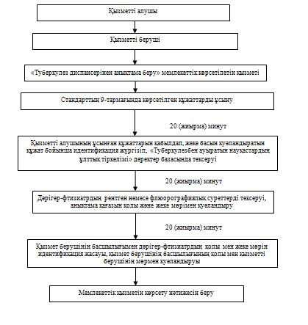

|  |  |
| --- | --- |
|  | "Туберкулез диспансерінен анықтама беру" мемлекеттiк көрсетілетін қызмет регламентiне 2-қосымша |

**"Туберкулез диспансерінен анықтама беру"**  
**мемлекеттік көрсетілетін қызмет көрсетудің бизнес-процестерінің анықтамалығы**

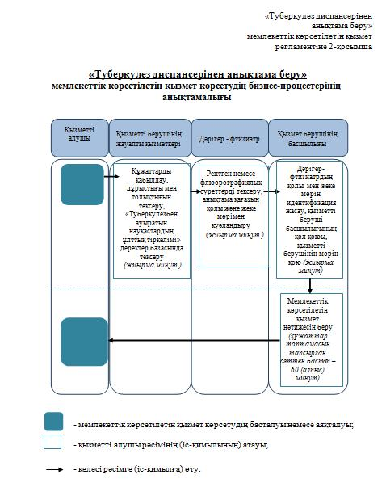

|  |  |
| --- | --- |
|  | Жамбыл облысы әкімдігінің 2014 жылғы"29" желтоқсандағы №370 қаулысымен бекітілген |

**"Психоневрологиялық диспансерден анықтама беру" мемлекеттік көрсетілетін қызмет регламенті**  
**1.Жалпы ережелер**

      1. "Психоневрологиялық диспансерден анықтама беру" мемлекеттік көрсетілетін қызметті Қазақстан Республикасы Үкіметінің 2014 жылғы 20 наурыздағы №253 қаулысымен бекітілген "Психоневрологиялық диспансерден анықтама беру" мемлекеттік көрсетілетін қызмет стандартына сәйкес (ары қарай - стандарт) штат кестесі бойынша психиатр-дәрігер көзделген Жамбыл облысының медициналық ұйымдарына (бұдан әрі –қызметті беруші) тікелей жүгінген кезде көрсетіледі.  
      Өтініштерді қабылдауды және мемлекеттік қызмет көрсету нәтижелерін беруді қызметті беруші жүзеге асырады.  
      2. Мемлекеттік қызметті көрсету нысаны – қағаз түрінде.  
      3. Мемлекеттік қызметті көрсету нәтижесі – психиатр-дәрігер мен анықтаманы берген медициналық тіркеуші қол қойған және дәрігер мен қызметті берушінің мөрімен стандарттың 2-қосымшасына сәйкес мемлекеттік қызмет көрсетуді тіркеу журналында анықтаманы тіркей отырып расталған стандарттың 1-қосымшасына сәйкес психоневрологиялық диспансердің берген анықтамасы.

**2.Мемлекеттік көрсетілетін қызмет көрсету процесінде құрылымдық бөлімшелер (қызметкерлер) мен көрсетілетін қызметті берушінің іс-қимыл тәртібін сипаттау**

      4. Мемлекеттік көрсетілетін қызметті көрсету бойынша рәсімдерді (әрекеттерді) бастау үшін негіз қызметті алушының мемлекеттік қызметті көрсету үшін қажетті стандарттың 9-тармағында көрсетілген құжаттарды (бұдан әрі – құжаттар) қызметті берушінің алуы болып табылады.  
      5. Мемлекеттік көрсетілетін қызметті көрсету процесінің құрамына кіретін әрбір рәсімнің (әрекеттердің) мазмұны, оны орындау ұзақтығы:  
      1) медициналық тіркеуші отыз минут ішінде қызметті алушының жеке куәлігі бойынша идентификация жүргізеді және бекітілген халықтың тіркеліміне сәйкес қызмет берушінің қызмет көрсету ауданына бекітілуін және психиатриялық ұйымда динамикалық бақылауда болуы/болмауы туралы дерекқордан тексеріп, стандарттың 2-қосымшасына сәйкес мемлекеттік көрсетілетін қызмет көрсетуді тіркеу журналында анықтаманы тіркей отырып стандарттың 1-қосымшасына сәйкес психоневрологиялық диспансердің берген анықтама қағазына өз қолын қойып, дәрігер-психиатрға жолдайды;  
      2) дәрігер-психиатр екі сағат ішінде медициналық тексеру жүргізеді, анықтама қағазын қолы және жеке мөрімен куәландырады.  
      Психикалық бұзылуларға күдік болған кезде, қортындыны растау немесе теріске шығару үшін қызметті алушы "Жамбыл облысы әкімдігі денсаулық сақтау басқармасының Жамбыл облыстық психикалық аурулар диспансері" коммуналдық мемлекеттік қазыналық кәсіпорны базасында жасалынатын комиссиялық психиатриялық куәландыруға жолданады;  
      3) қызметті беруші басшылығы отыз минут ішінде дәрігер-психиатр мен медициналық тіркеушінің қойылған қолын идентификация жасайды, осыдан кейін қызметті беруші басшылығы қолы қойылған және қызметті берушінің мөрімен куәландырылған анықтаманы қызметті алушыға ұсынылады.  
      6. Мемлекеттік көрсетілетін қызметті көрсету бойынша рәсімнің (әрекеттің) нәтижесі мынадай рәсімді (әрекетті) орындауды бастау үшін негіз болады:  
      1) медициналық тіркеушінің анықтама қағазын беруі;  
      2) дәрігер-психиатрдың анықтама қағазына қол қойып, жеке мөрімен куәландыруы;  
      3) қызметті беруші басшылығы қолын және қызметті берушінің мөрін қою.

**3. Қызмет берушінің құрылымдық бөлімшелерінің (қызметкерлерінің) мемлекеттік қызметті көрсету процесіндегі өзара іс-қимыл тәртібін сипаттау**

      7. Мемлекеттік көрсетілетін қызметті көрсету процесіне қатысатын көрсетілетін қызметті берушінің құрылымдық бөлімшелерінің (қызметкерлерінің) тізбесі:  
      1) медициналық тіркеуші;  
      2) дәрігер-психиатр;  
      3) қызметті беруші басшылығы.  
      8. Қызмет берушінің құрылымдық бөлімшелері арасындағы рәсімдердің (әрекеттердің) дәйектілігін сипаттау:  
      1) медициналық тіркеуші отыз минут ішінде қызметті алушының жеке куәлігі бойынша идентификация жүргізеді және бекітілген халықтың тіркеліміне сәйкес қызмет берушінің қызмет көрсету ауданына бекітілуін және психиатриялық ұйымда динамикалық бақылауда болуы/болмауы туралы дерекқордан тексеріп, стандарттың 2-қосымшасына сәйкес мемлекеттік көрсетілетін қызмет көрсетуді тіркеу журналында анықтаманы тіркей отырып стандарттың 1-қосымшасына сәйкес психоневрологиялық диспансердің берген анықтама қағазына өз қолын қойып, дәрігер-психиатрға жолдайды;  
      2) дәрігер-психиатр екі сағат ішінде медициналық тексеру жүргізеді, анықтама қағазын қолы және жеке мөрімен куәландырады.  
      Психикалық бұзылуларға күдік болған кезде, қортындыны растау немесе теріске шығару үшін қызметті алушы "Жамбыл облысы әкімдігі денсаулық сақтау басқармасының Жамбыл облыстық психикалық аурулар диспансері" коммуналдық мемлекеттік қазыналық кәсіпорны базасында жасалынатын комиссиялық психиатриялық куәландыруға жолданады;  
      3) қызметті беруші басшылығы отыз минут ішінде дәрігер-психиатр мен медициналық тіркеушінің қойылған қолын идентификация жасайды, осыдан кейін қызметті беруші басшылығы қолы қойылған және қызметті берушінің мөрімен куәландырылған анықтаманы қызметті алушыға ұсынылады.  
      Мемлекеттік көрсетілетін қызметті көрсету процесінде қызметті берушінің құрылымдық бөлімшелерінің (қызметкерлерінің) өзара іс-қимыл тәртібінің сипаты осы регламентке 1-қосымшаға сәйкес блок-схемада келтірілген.

**4. Қорытынды ережелер**

      9. "Мемлекеттік көрсетілетін қызмет көрсету процесінде рәсімдердің (іс-қимылдардың) ретін, қызметті берушінің толық сипаттамасы құрылымдық бөлімшелерінің (қызметкерлерінің) өзара іс-қимылдарының сипаттамасы осы регламентке 2-қосымшаға сәйкес мемлекеттік көрсетілетін қызмет көрсетудің бизнес-процестерінің анықтамалығында көрсетілген.  
      Мемлекеттік көрсетілетін қызмет регламенті "Жамбыл облысы әкімдігінің денсаулық сақтау басқармасы" коммуналдық мемлекеттік мекемесінің интернет-ресурсында http://densaulyk.zhambyl.kz орналастырылған.

|  |  |
| --- | --- |
|  | "Психоневрологиялық диспансерден анықтама беру" мемлекеттiк көрсетілетін қызмет регламентiне 1-қосымша |

**Мемлекеттік көрсетілетін қызметті алу схемасы**

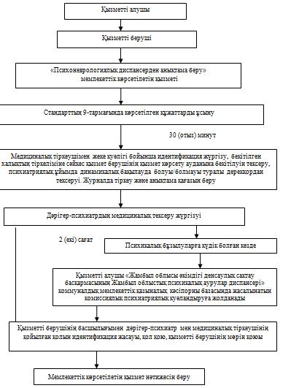

|  |  |
| --- | --- |
|  | "Психоневрологиялық диспансерден анықтама беру" мемлекеттiк көрсетілетін қызмет регламентiне 2-қосымша |

**"Психоневрологиялық диспансерден анықтама беру" мемлекеттік көрсетілетін қызмет көрсетудің бизнес-процестерінің анықтамалығы**

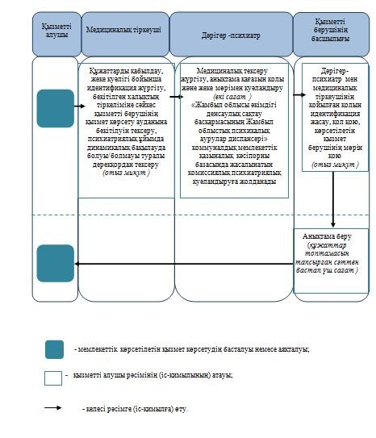

|  |  |
| --- | --- |
|  | Жамбыл облысы әкімдігінің2014 жылғы "29" желтоқсандағы №370 қаулысымен бекітілген |

**"Наркологиялық диспансерден анықтама беру" мемлекеттік көрсетілетін қызмет регламенті**  
**1.Жалпы ережелер**

      1."Наркологиялық диспансерден анықтама беру" мемлекеттік көрсетілетін қызметті Қазақстан Республикасы Үкіметінің 2014 жылғы 20 наурыздағы №253 қаулысымен бекітілген "Наркологиялық диспансерден анықтама беру" мемлекеттік көрсетілетін қызмет стандартына (ары қарай - стандарт) сәйкес штат кестесі бойынша нарколог-дәрігер көзделген Жамбыл облысының медициналық ұйымдарына (бұдан әрі – қызметті беруші) тікелей өтініш берген кезде көрсетеді.  
      Өтініштерді қабылдауды және мемлекеттік қызмет көрсету нәтижелерін беруді көрсетілетін қызметті беруші жүзеге асырады.  
      2. Мемлекеттік қызметті көрсету нысаны – қағаз түрінде.  
      3. Мемлекеттік қызметті көрсету нәтижесі – нарколог-дәрігер мен анықтаманы берген медициналық тіркеуші қол қойған және дәрігер мен қызметті берушінің мөрімен стандарттың 2-қосымшасына сәйкес мемлекеттік қызмет көрсетуді тіркеу журналында анықтаманы тіркей отырып расталған стандарттың 1-қосымшасына сәйкес наркологиялық диспансердің анықтамасы.

**2.Мемлекеттік қызмет көрсету процесінде құрылымдық бөлімшелер (қызметкерлер) мен көрсетілетін қызметті берушінің іс-қимыл тәртібін сипаттау**

      4. Мемлекеттік көрсетілетін қызметті көрсету бойынша рәсімдерді (әрекеттерді) бастау үшін негіз қызметті алушының мемлекеттік қызметті көрсету үшін қажетті стандарттың 9-тармағында көрсетілген құжаттарды (бұдан әрі – құжаттар) қызметті берушінің алуы болып табылады.  
      5. Мемлекеттік қызметті көрсету процесінің құрамына кіретін әрбір рәсімнің (әрекеттердің) мазмұны, оны орындау ұзақтығы:  
      1) медициналық тіркеуші отыз минут ішінде қызметті алушының құжаттарды қабылдап, бекітілген халықтың тіркеліміне сәйкес қызметті берушінің қызмет көрсету ауданына бекітілуін тексеріп, стандарт 2-қосымшасына сәйкес мемлекеттік қызмет көрсетуді тіркеу журналында тіркегеннен соң стандарт 1-қосымшасына сәйкес анықтама қағазына өз қолын қойяды және дәрігер-наркологқа жолдайды;  
      2) дәрігер-нарколог екі сағат ішінде медициналық тексеру жүргізеді, анықтама қағазын қолы және жеке мөрімен куәландырады;  
      3) қызметті беруші басшылығы отыз минут ішінде дәрігер-нарколог пен медициналық тіркеушінің қойылған қолын идентификация жасап, осыдан кейін қызметті беруші басшылығы қолы мен қызметті берушінің мөрімен куәландырылған анықтаманы ұсынады.  
      6. Мемлекеттік көрсетілетін қызметті көрсету бойынша рәсімнің (әрекеттің) нәтижесі мынадай рәсімді (әрекетті) орындауды бастау үшін негіз болады:  
      1) медициналық тіркеушінің анықтама қағазын беруі;  
      2) дәрігер-наркологтың анықтама қағазына қол қойып, жеке мөрімен куәландыруы;  
      3) қызметті беруші басшылығының анықтамаға қолы мен қызметті беруші мөрін қоюы.

**3. Қызмет берушінің құрылымдық бөлімшелерінің (қызметкерлерінің) мемлекеттік қызметті көрсету процесіндегі өзара іс-қимыл тәртібін сипаттау**

      7. Мемлекеттік көрсетілетін қызметті көрсету процесіне қатысатын қызметті берушінің құрылымдық бөлімшелерінің (қызметкерлерінің) тізбесі:  
      1) медициналық тіркеуші;  
      2) дәрігер-нарколог;  
      3) қызметті беруші басшылығы.  
      8. Қызмет берушінің құрылымдық бөлімшелері арасындағы рәсімдердің (әрекеттердің) дәйектілігін сипаттау:  
      1) медициналық тіркеуші отыз минут ішінде қызметті алушының құжаттарды қабылдап, бекітілген халықтың тіркеліміне сәйкес қызмет берушінің қызмет көрсету ауданына бекітілуін тексеріп, стандарт 2-қосымшасына сәйкес мемлекеттік қызмет көрсетуді тіркеу журналында тіркегеннен соң стандарт 1-қосымшасына сәйкес анықтама қағазына өз қолын қойяды және дәрігер-наркологқа жолдайды;  
      2) дәрігер-нарколог екі сағат ішінде медициналық тексеру жүргізеді, анықтама қағазын қолы және жеке мөрімен куәландырады;  
      3) қызметті беруші басшылығы отыз минут ішінде дәрігер-нарколог пен медициналық тіркеушінің қойылған қолын идентификация жасап, осыдан кейін қызметті беруші басшылығы қолы мен қызметті берушінің мөрімен куәландырылған анықтаманы ұсынады.  
      Мемлекеттік көрсетілетін қызметті көрсету процесінде қызметті берушінің құрылымдық бөлімшелерінің (қызметкерлерінің) өзара іс-қимыл тәртібінің сипаты осы регламентке 1 қосымшаға сәйкес блок-схемада келтірілген.

**4. Қорытынды ережелер**

      9. Мемлекеттік көрсетілетін қызмет көрсету процесінде рәсімдердің (іс-қимылдардың) ретін, қызметті берушінің толық сипаттамасы құрылымдық бөлімшелерінің (қызметкерлерінің) өзара іс-қимылдарының сипаттамасы осы регламенттің 2 қосымшасына сәйкес мемлекеттік қызмет көрсетудің бизнес-процестерінің анықтамалығында көрсетілген.   
      Мемлекеттік көрсетілетін қызмет регламенті "Жамбыл облысы әкімдігінің денсаулық сақтау басқармасы" коммуналдық мемлекеттік мекемесінің интернет-ресурсында - http://densaulyk.zhambyl.kz орналастырылған.

|  |  |
| --- | --- |
|  | "Наркологиялық диспансерден анықтама беру"  мемлекеттiк көрсетілетін қызмет   регламентiне 1-қосымша |

**Мемлекеттік көрсетілетін қызметті алу схемасы**

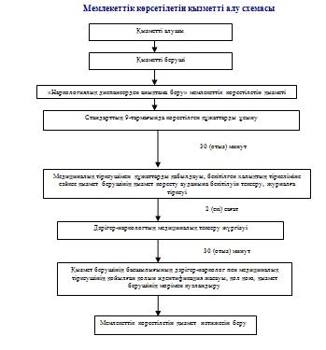

|  |  |
| --- | --- |
|  | Наркологиялық диспансерден анықтама беру" мемлекеттiк көрсетілетін қызмет регламентiне 2-қосымша |

**"Наркологиялық диспансерден анықтама беру" мемлекеттік көрсетілетін қызмет көрсетудің бизнес-процестерінің анықтамалығы**

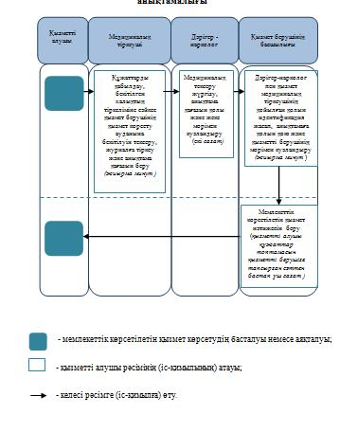

© 2012. Қазақстан Республикасы Әділет министрлігінің «Қазақстан Республикасының Заңнама және құқықтық ақпарат институты» ШЖҚ РМК